**Задание 1**

Создайте программу, рисующую на экране график функции (2 вариант):

y(t) = sin(w1t)*cos(w2t)

**Листинг**

#include <GL/glut.h>

#define _USE_MATH_DEFINES

#include <cmath>

#include <math.h>

void init();

void draw();

int main(int argc, char** argv)

{

glutInit(&argc, argv);

glutInitDisplayMode(GLUT_SINGLE | GLUT_RGB);

glutInitWindowSize(640, 480);

glutInitWindowPosition(50, 50);

glutCreateWindow("Лаба 1, Задание 1, Вариант 2");

init();

glutDisplayFunc(draw);

glutMainLoop();

}

void init()

{

glClearColor(0.9, 0.9, 0.9, 0.0);

glMatrixMode(GL_PROJECTION);

glLoadIdentity();

gluOrtho2D(-8.0, 8.0, -2.0, 2.0);

}

void draw()

{

GLfloat x, y, a = 1, b = 2;

glClear(GL_COLOR_BUFFER_BIT);

glColor3f(0.0, 0.0, 0.0);

glViewport(0, 0, 640, 480);

glBegin(GL_LINES);

glVertex2f(-8.0, 0.0); glVertex2f(8.0, 0.0);

glVertex2f(0.0, 1.5); glVertex2f(0.0, -1.5);

glEnd();

glColor3f(1.0, 0.0, 0.0);

glBegin(GL_LINE_STRIP);

for (x = -2 * M_PI - 2; x <= 2 * M_PI + 2; x += M_PI / 45)

{

y = sin(a * x) * cos(b * x);

glVertex2f(x, y);

}

glEnd();

glFlush();

}

**Выполнение программы**

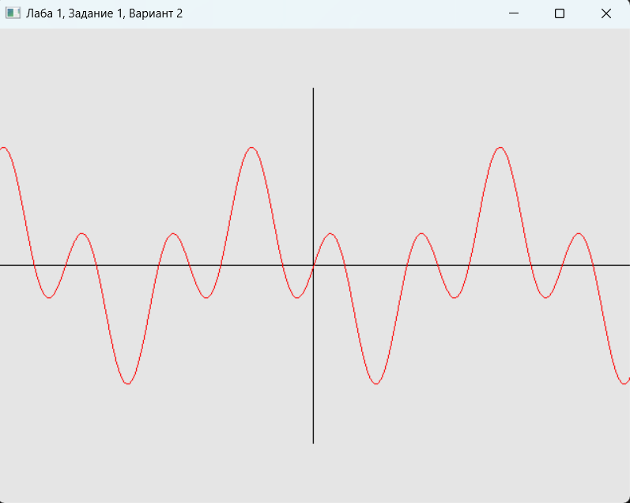

**Задание 2**

Создайте программу, которая покрывает экранное окно window мозаикой по примеру, разобранному выше. Рисунок для элемента мозаики придумайте сами. Поэкспериментируйте с размерами элементов мозаики и их количеством.

**Листинг**

#include <GL/glut.h>

#define _USE_MATH_DEFINES

#include <cmath>

#include <math.h>

void init();

void draw();

// Главная функция

int main(int argc, char** argv)

{

glutInit(&argc, argv);

glutInitDisplayMode(GLUT_SINGLE | GLUT_RGB);

glutInitWindowSize(240, 240);

glutInitWindowPosition(50, 50);

glutCreateWindow("Лаба 1, Задание 2, Вариант 2");

init();

glutDisplayFunc(draw);

glutMainLoop();

}

void init()

{

glClearColor(1, 1, 1, 0.0);

glMatrixMode(GL_PROJECTION);

glLoadIdentity();

gluOrtho2D(-10, 10, -5.0, 5.0);

}

void draw()

{

GLint x = 0, y = 0, w = 60, h = 60;

glClear(GL_COLOR_BUFFER_BIT);

for (x = 0; x <= 180; x += w) {

for (y = 0; y <= 180; y += h) {

glViewport(x, y, w, h);

glColor3f(1, 0.25, 0);

glBegin(GL_POLYGON);

glVertex2f(-1, 0);

glVertex2f(3, -3);

glVertex2f(1, 0);

glVertex2f(3, 3);

glEnd();

glColor3f(0, 0, 0);

glBegin(GL_LINE_STRIP);

glVertex2f(-1, 0);

glVertex2f(3, -3);

glVertex2f(1, 0);

glVertex2f(3, 3);

glEnd();

}

}

glFlush();

}

**Выполнение программы**

